**Bài tập về nhà(11/08/2021) :**

**Làm giống như sau : tách giao diện css ra 1 file riêng. Dùng class hoặc external style không dùng inline style.**

**Bài 1:**



**Gợi ý bài giải :**

<https://www.w3schools.com/howto/howto_css_rounded_images.asp>

Dùng kiến thức flex để chia khối.

Phần gạch giữa ngăn cách các hình có thể dùng thẻ <hr> hoặc border-top, border-bottom....

**Bài 2:**

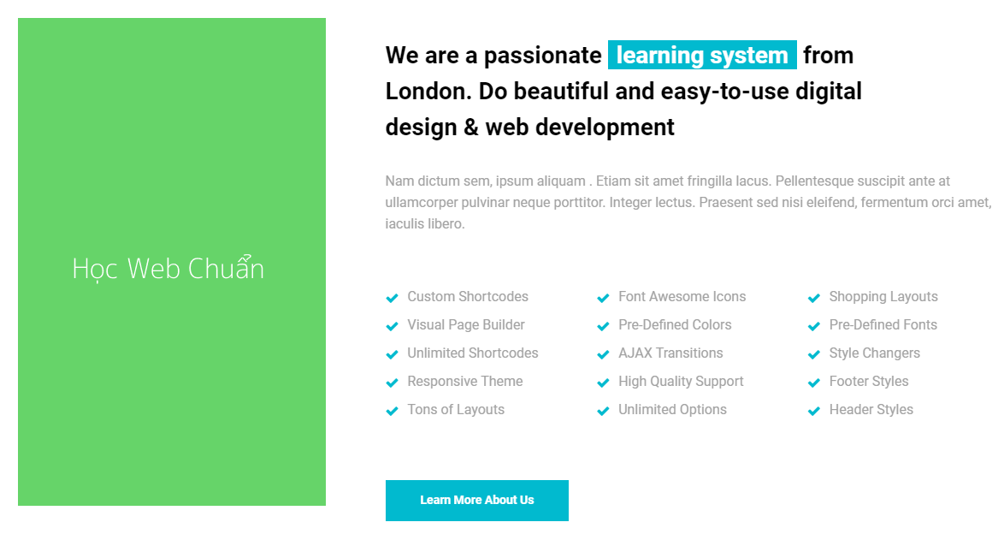

Gợi ý : chia khối bằng flex.

Icon check box có thể lấy bằng :

<https://www.w3schools.com/charsets/ref_emoji.asp>

Ví dụ :

<!DOCTYPE html>

<html>

<style>

body {

font-size: 20px;

}

</style>

<body>

<span style='font-size:100px;'>&#129409;</span>

<p>I will display &#129409;</p>

<p>I will display &#x1F981;</p>

</body>

</html>

=> kết quả :

